BAB III
ANALISA DAN DESAIN SISTEM

  - Analisa Kebutuhan
Analisa kebutuhan merupakan tahap menganalisa semua kebutuhan yang diperlukan dalam membangun sistem ini berdasarkan masalah yang telah dipaparkan pada rumusan dan batasan masalah. Analisa ini mencangkup kebutuhan secara fungsional dan nonfungsional.

    - Kebutuhan Fungsional
Analisa kebutuhan fungsional merupakan analisa kebutuhan-kebutuhan fungsional dari perangkat lunak yang dibuat. Kebutuhan fungsional ini merupakan fitur-fitur yang terdapat pada perangkat lunak yang dibuat. Adapun fungsi yang terdapat pada sistem ini adalah:
- Dapat memberikan informasi pengelompokkan data restoran yang sesuai dengan lokasi dan kriteria restoran.
- Sistem ini berupa gambaran geografis wilayah Bali serta informasi dan lokasi restoran di Bali.
- Dapat menampilkan informasi tentang detail dan fasilitas yang disediakan tiap-tiap restoran.
- Administrator dapat mengolah data restoran, data kota, dan data berita.

    - Kebutuhan Non Fungsional
Analisa kebutuhan non fungsional ini adalah analisa kebutuhan yang menunjang dalam pengembangan dan penggunaan sistem ini. Hal ini diperlukan untuk memaksimalkan dalam pengembangan dan penggunaan aplikasi ini. Beberapa hal yang dianalisa dalam penelitian ini adalah kebutuhan hardware dan software dalam pembuatan aplikasi adalah sebagai berikut:
- Analisis Kebutuhan Perangkat Keras (Hardware)
Kebutuhan perangkat keras (Hardware) merupakan analisa kebutuhan sistem yang digunakan untuk mengetahui secara jelas perangkat yang dibutuhkan untuk mendukung proses pengembangan dan penggunaan dari sistem aplikasi yang akan dibuat. Adapun spesifikasinya adalah sebagai berikut :
- Procesor AMD E1-6010 APU 1.35 GHz.
- Display 14 inch.
- Memory 2 GB RAM.
- Mouse dan keyboard.
- Printer.
- Analisis Kebutuhan Perangkat Lunak (Software)
Kebutuhan perangkat lunak (software) yaitu program yang diperlukan untuk melakukan proses intruksi atau menjalankan perangkat keras. Agar aplikasi dapat dibuat dan diimplementasikan sesuai perancangan, maka diperlukan suatu perangkat lunak. Adapun spesifikasi software yang dibutuhkan sistem adalah :
- Sistem operasi: Microsoft Windows.
- Tools Program: Wamp Server, Adobe Dreamwaver CS5.
- Database: MySQL, Fusiontable.
- Browser: Mozilla firefox, Internet Explorer, Google Chrome.

  - Analisa Sistem
Analisa sistem ditujukan untuk mengenalkan sistem yang sedang berjalan sehingga dapat dipahami keadaan sistem yang ada, analisis ini biasanya menggunakan diagram alir dokumen. Aliran dokumen dari suatu bagian ke bagian yang lain dapat terlihat jelas, begitu juga dengan adanya penyimpanan data yang dilakukan secara manual. Hasil analisa ini kemudian digunakan untuk merancang Sistem Informasi Geografis Rekomendasi Restoran yang diperlukan. Analisa terhadap sistem yang sedang berjalan pada Sistem Informasi Geografis Rekomendasi Restoran Dengan Metode K-Means Clustering. Rancangan ini merupakan tahap analisa sistem membentuk suatu sistem. Kegiatan merancang sistem dilakukan setelah tahap analisa karena kegiatan analisa sistem tersebut sudah mendapat gambaran yang jelas dan baik, tentang apa yang harus dikerjakan. Pada tahap perancangan sistem dapat dibagi menjadi dua bagian yaitu merancang secara default atau fisik. Dari hal diatas dapat disimpulkan bahwa perancangan sistem adalah :
- Merupakan tahap lanjut setelah tahap analisis sistem dalam daur hidup pengembangan sistem.
- Mempersiapkan rancangan implementasi sebuah Aplikasi Sistem Informasi Geografis Rekomendasi Restoran.
- Menggambarkan sistem baru atau usulan yang dikembangkan.
- Hasil analisis sistem adalah berupa aliran dokumen dari satu bagian kebagian lainya begitu pula dengan penyimpanan data yang dilakukan secara manual.

  - Flowchart
    - Flowchart K-Means Clustering
Flowchart K-Means Clustering merupakan flowchart yang berisi urutan proses dari mencari mencari jumlah cluster, menentukan centroid (titik pusat) awal, mencari jarak, mengelompokkan objek berdasarkan jarak terdekat dengan centroid. Adapun flowchart dari sistem ini yang akan digunakan pada Gambar 3.1:
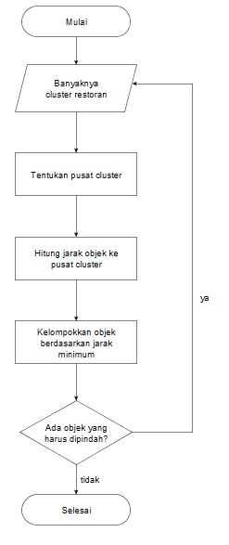
Gambar 3.1 Flowchart K-Means Clustering

  - Flowchart Sistem
Flowchart sistem menjelaskan langkah kerja dari sistem secara manual pertahap yang dilakukan, flowchart ini menjelaskan kegiatan admin dalam mengelola sistem. Berikut adalah flowchart sistem informasi geografis rekomendasi restoran dengan k-means clustering.

    - Flowchart Maintenence Data
Pada flowchart ini dijelaskan tahapan dalam melakukan proses login oleh admin untuk masuk ke dalam sistem. Berikut adalah flowchart maintenance data sistem seperti terlihat pada Gambar 3.2.
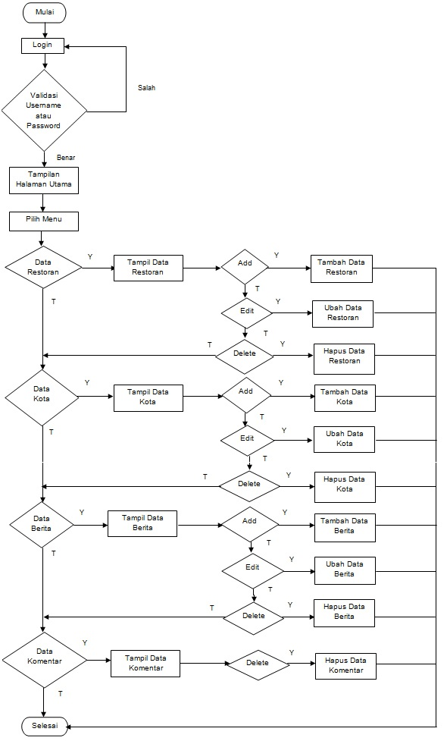
Gambar 3.2 Flowchart maintenence data
Pada gambar 3.2 dijelaskan bahwa pengguna sistem pertama kali memasukkan username dan password di sistem, setelah itu sistem akan mengecek apakah username dan password dari pengguna ada yang kosong atau salah, apabila masih ada data yang kosong atau salah maka kembali ke bagian memasukkan username dan password namun apabila tidak ada data kosong atau salah maka sistem akan melakukan proses login. Setelah proses login berhasil maka sistem akan menampilkan ke halaman home, restoran, kota, berita dan comment.
    - Flowchart User (Pengunjung)
Pada flowchart ini menjelaskan tahapan dalam menggunakan sistem informasi geografis rekomendasi restoran ini. Berikut adalah flowchart user (pengunjung) sistem seperti terlihat pada Gambar 3.3.
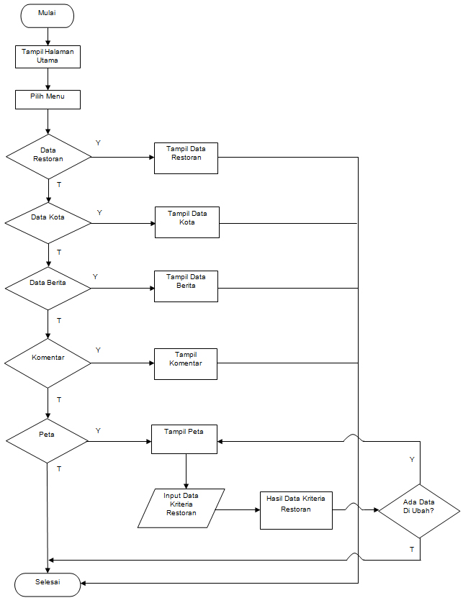
Gambar 3.3 Flowchart User (Pengunjung)
Pada gambar 3.3 menjelaskan terdapat 2 (dua) terminal yang berperan sebagai start dan end. Selanjutnya sistem akan menampilkan link menu yang tersedia pada sistem ini. Terdapat 5 (lima) simbol decision untuk menujukkan sebuah langkah pengambilan suatu keputusan untuk mengunjungi menu seperti: restoran, kota, peta, berita dan comment.

  - Data Flow Diagram (DFD)
    - Diagram Konteks
Diagram konteks ini menggambarkan sistem secara umum dimana terdiri dari 2 (dua) user yang menggunakan sistem ini yaitu Admin dan User umum. Pada Gambar 3.4 menjelaskan diagram konteks ini admin dapat mengakses semua yang terdapat pada sistem.

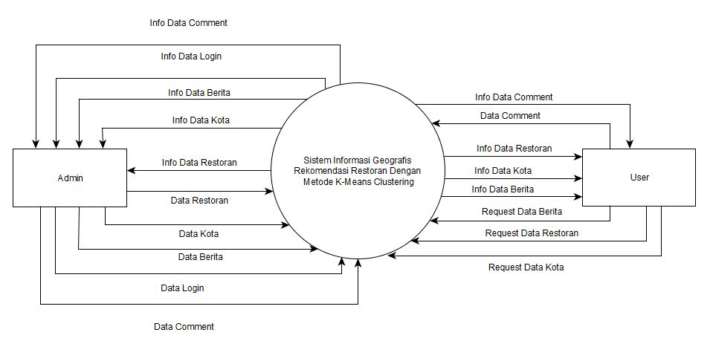
Gambar 3.4 Diagram Konteks
    - DFD Level 0
DFD level 0 dari sistem informasi geografis rekomendasi restoran berbasis web merupakan tahap lanjutan dari diagram konteks dimana proses dibagi menjadi 9 (Sembilan) bagian yaitu: Pengolahan Data restoran, pengolahan data kota, pengolahan data berita, pengolahan data comment, Informasi restoran, informasi berita, informasi kota, Login Admin, Login User dan register. Serta memiliki 5 (lima) data store yaitu admin, comment, restoran, kota dan berita. Perancangan dfd level 0 dalam sistem ini dapat dilihat pada Gambar 3.5.

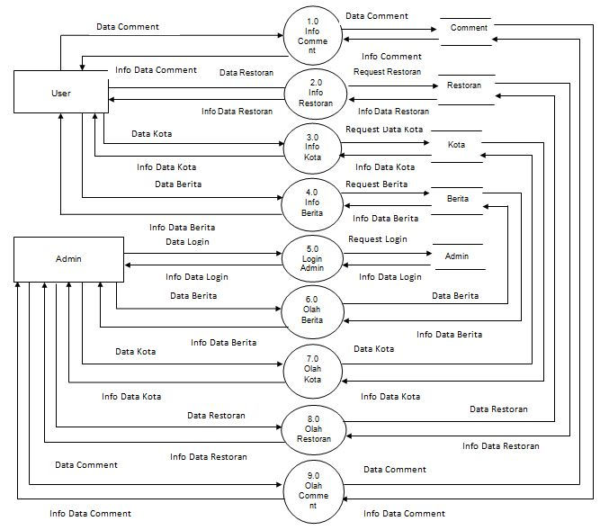
Gambar 3.5 DFD level 0

    - DFD Level 1 Proses Pengolahan Data Berita
Diagram level 1 pengolahan data merupakan diagram pengembangan dari diagram level 0 sebelumnya. Diagram ini terdiri dari proses tambah data, edit data, dan hapus data.
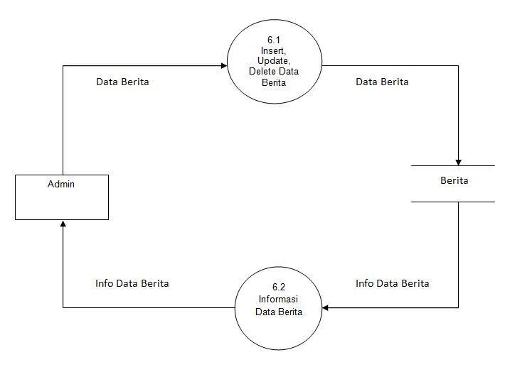
Gambar 3.6 DFD level 1 Pengolahan Data Berita

Pada Gambar 3.6 menjelaskan pengelolaan data berita ini digunakan untuk menjelaskan apa yang terjadi pada kegiatan tersebut, disini admin akan memasukkan, mengubah ataupun menghapus data berita. Data tersebut nantinya akan disimpan ke dalam tb_berita.

    - DFD Level 1 Proses Pengolahan Data Kota
Diagram level 1 proses pengolahan data kota ini terdiri dari proses tambah data, edit data, dan hapus data.

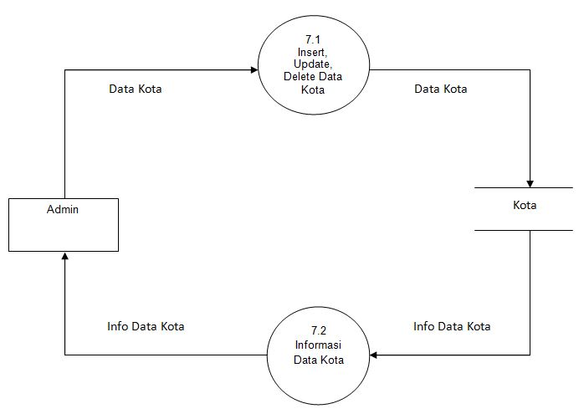
Gambar 3.7 DFD level 1 Pengolahan Data Kota

Pada Gambar 3.7 menjelaskan pengelolaan data kota ini digunakan untuk menjelaskan apa yang terjadi pada kegiatan tersebut, disini admin akan memasukkan, mengubah ataupun menghapus data kota. Data tersebut nantinya akan disimpan ke dalam tb_kota.

    - DFD Level 1 Proses Pengolahan Data Restoran
Diagram level 1 proses pengolahan data restoran ini terdiri dari proses tambah data, edit data, dan hapus data.

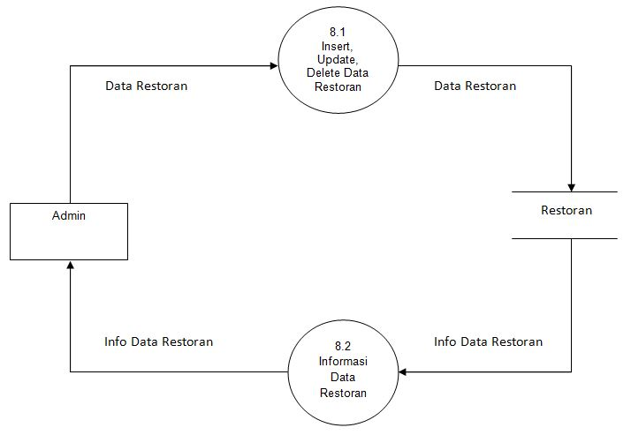
Gambar 3.8 DFD level 1 Pengolahan Data Restoran

Pada Gambar 3.8 menjelaskan pengelolaan data restoran ini digunakan untuk menjelaskan apa yang terjadi pada kegiatan tersebut, disini admin akan memasukkan, mengubah ataupun menghapus data restoran. Data tersebut nantinya akan disimpan ke dalam tb_restoran.

    - DFD Level 1 Proses Pengolahan Data Comment
Diagram level 1 proses pengolahan data comment ini terdiri dari proses hapus data.

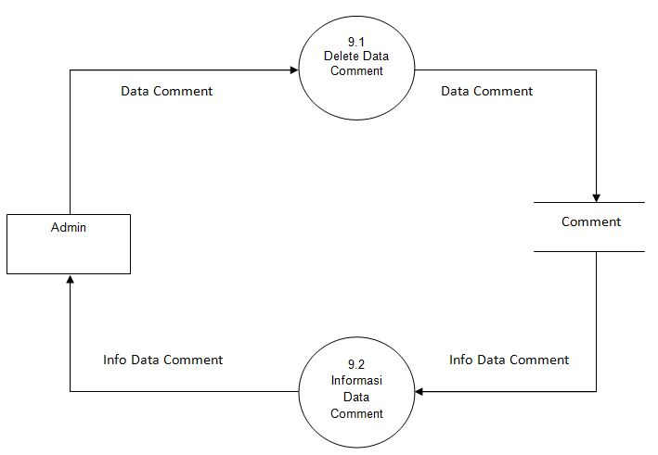
Gambar 3.9 DFD level 1 Pengolahan Data User

Pada Gambar 3.9 menjelaskan pengelolaan data comment ini digunakan untuk menjelaskan apa yang terjadi pada kegiatan tersebut, disini admin dapat menghapus data comment. Data tersebut nantinya akan disimpan ke dalam tb_comment.

  - Entity Relationship Diagram
Dengan ERD menggambarkan relasi antar entitas yang dibentuk dalam peracangan sistem. Pada ERD ini terdapat 3 entitas, yaitu tabel restoran, tabel kota, dan tabel berita. Perancangan ERD dalam sistem ini dapat digambarkan pada Gambar 3.10.
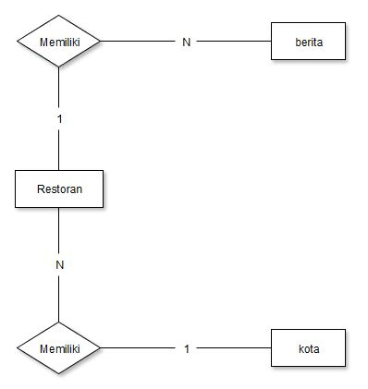
Gambar 3.10 ERD (Entity Relationship Diagram)

  - Konseptual Database
Konseptual Database menggambarkan perancangan data apa saja yang disimpan dalam database dan menjelaskan bagaimana hubungan antar datanya secara keseluruhan, terdapat primary key dan foreign key dalam hubungan entity. Perancangan konseptual database dalam sistem ini dapat dilihat pada Gambar 3.11.

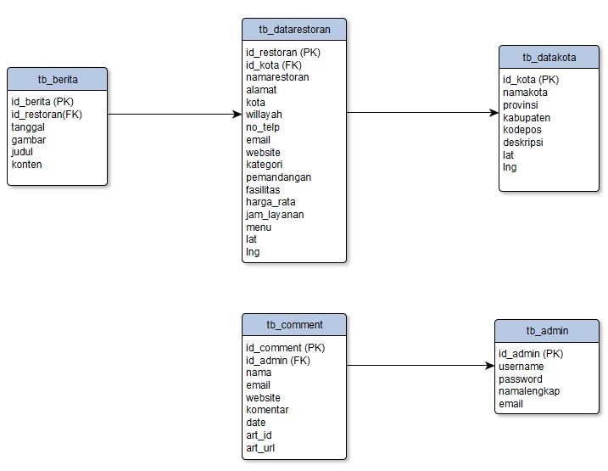
Gambar 3.11 Konseptual Database

  - Struktur Tabel
Struktur tabel yang digunakan dalam sistem informasi geografis rekomendasi restoran dengan metode K-Means Clustering antara lain:
- Tabel User
Berikut merupakan struktur dari tabel user :
- Nama Tabel : comment
- Primary key : id_comment
Tabel yang berfungsi untuk menyimpan data user. Tabel 3.1 terdapat kolom id_user sebagai Priamary Key.
Tabel 3.1 User
No | Nama field | Tipe Data | Ukuran Field | Keterangan
1 | Id_comment | Integer | 3 | Primary Key
2 | Id_admin | Integer | 11 | Foreign Key
3 | Nama | Varchar | 30
4 | Email | Varchar | 30
5 | Website | Varchar | 50
6 | Komentar | Varchar | 250
7 | Date | Datetime
8 | Art_id | Integer | 3
9 | Art_urt | Varchar | 60

- Tabel Restoran
Berikut adalah struktur dari tabel restoran :
- Nama Tabel : datarestoran
- Primary key : Id_restoran
Tabel yang berfungsi untuk menyimpan data restoran. Tabel 3.2 terdapat kolom Id_restoran sebagai Primary Key.
Tabel 3.2 Tabel Restoran
No | Nama field | Tipe Data | Ukuran Field | Keterangan
1 | Id_restoran | Integer | 10 | Primary Key
2 | Id_kota | Integer | 10 | Foreign Key
3 | Namarestoran | Varchar | 50
4 | Alamat | Varchar | 100
5 | Kota | Varchar | 30
6 | Wilayah | Varchar | 50
7 | No_telp | Varchar | 15
8 | Email | Varchar | 50
9 | Website | Varchar | 50
10 | Cluster | Varchar | 25
11 | Pemandangan | Varchar | 25
12 | Fasilitas | Varchar | 25
13 | Harga_rata | Varchar | 25
14 | Jam_layanan | Varchar | 30
15 | Menu | Varchar | 40
16 | Lat | Varchar | 50
17 | Lng | Varchar | 50
- Tabel Kota
Struktur tabel kota dapat dijelaskan sebagai berikut :
- Nama Tabel : datakota
- Primary key : Id_kota
Tabel ini berfungsi untuk menyimpan informasi kota di pulau Bali. Tabel 3.3 terdapat kolom Id_kota sebagai Primary Key.
Tabel 3.3 Tabel Datakota
No | Nama field | Tipe Data | Ukuran Field | Keterangan
1 | Id_kota | Integer | 5 | Primary Key
2 | Namakota | Varchar | 50
3 | Provinsi | Varchar | 20
4 | Kabupaten | Varchar | 30
5 | Kodepos | Varchar | 10
6 | Deskripsi | Varchar | 100
7 | Lat | Varchar | 50
8 | Lng | Varchar | 50

- Tabel Berita
Struktur tabel berita adalah sebagai berikut :
- Nama Tabel : berita
- Primary key : Id_berita
Tabel ini berfungsi untuk menyimpan semua informasi berita sementara. Tabel 3.4 terdapat Id_berita sebagai Primary Key.
Tabel 3.4 Tabel Berita
No | Nama field | Tipe Data | Ukuran Field | Keterangan
1 | Id_berita | Integer | 5 | Primary Key
2 | Id_restoran | Integer | 5 | Foreign Key
3 | Tanggal | Date | 50
4 | Gambar | Varchar | 20
5 | Judul | Varchar | 30
6 | Konten | Varchar | 10

- Tabel Admin
Berikut merupakan struktur dari tabel admin :
- Nama Tabel : admin
- Primary key : id_admin
Tabel yang berfungsi untuk menyimpan data admin. Tabel 3.5 terdapat kolom id_user sebagai Priamary Key.
Tabel 3.5 Admin
No | Nama field | Tipe Data | Ukuran Field | Keterangan
1 | Id_admin | Integer | 11 | Primary Key
2 | Username | Varchar | 50
3 | Password | Varchar | 50
4 | Namalengkap | Varchar | 50
5 | Email | Varchar | 50

  - Perhitungan K-Means Clustering
Dalam sistem ini terdapat tiga jenis tipe restoran yaitu restoran informal, restoran formal dan restoran khusus. Sehingga pada sistem ini terdapat tiga cluster yaitu cluster informal, cluster formal dan cluster khusus. Perhitungan dari ketiga cluster tersebut untuk menetukan jarak dari setiap pemilihan restoran adalah sebagai berikut:
      - Perhitungan untuk menentukan jarak dari setiap pemilihan restoran dengan ketentuan pusat cluster yang ditentukan secara acak, misalkan:
Langkah pertama pengelompokkan data harga:
1 = Harga Murah
2 = Harga Sedang
3 = Harga Mewah
Langkah kedua pengelompokkan data menu makanan:
1 = Masakan Cepat Saji
2 = Masakan Eropa Populer
3 = Masakan Jepang
Langkah ketiga pengelompokkan data fasilitas:
1 = Wifi
2 = Reservasi
3 = Musik
Langkah keempat pengelompokkan data jam layanan:
1 = Makan Pagi
2 = Makan Siang
- = Makan Malam
      - Hitung jarak dari setiap data yang ada terhadap setiap pusat cluster.
  - Data training cluster informal
Tabel 3.5 Data Training Informal
Restoran | Harga | Menu | Fasilitas | Jam Layanan
Restoran 1 | 1 | 1 | 1 | 1
Restoran 2 | 1 | 2 | 1 | 1
Restoran 3 | 2 | 1 | 1 | 2
Restoran 4 | 1 | 2 | 2 | 1
Restoran 5 | 2 | 1 | 1 | 2
Rata-rata | 1.4 | 1.4 | 1.2 | 1.4

  - Data training cluster formal
Tabel 3.6 Data Training Formal
Restoran | Harga | Menu | Fasilitas | Jam Layanan
Restoran 6 | 2 | 1 | 1 | 2
Restoran 7 | 2 | 1 | 3 | 1
Restoran 8 | 1 | 2 | 2 | 3
Restoran 9 | 2 | 2 | 1 | 1
Restoran 10 | 2 | 1 | 1 | 2
Rata-rata | 1.8 | 1.4 | 1.6 | 1.8

  - Data training cluster khusus
Tabel 3.7 Data Training Khusus
Restoran | Harga | Menu | Fasilitas | Jam Layanan
Restoran 11 | 3 | 3 | 3 | 2
Restoran 12 | 3 | 1 | 2 | 2
Restoran 13 | 2 | 3 | 3 | 1
Restoran 14 | 2 | 2 | 2 | 3
Restoran 15 | 3 | 2 | 1 | 1
Rata-rata | 2.6 | 2.2 | 2.2 | 1.6

- Pusat cluster yang ditentukan, misalkan:
Tabel 3.8 Pusat Cluster
Nama Orang |  | Harga | Menu | Fasilitas | Jam layanan
Cluster Informal |  | 1.4 | 1.4 | 1.2 | 1.4
Cluster Formal |  | 1.8 | 1.4 | 1.6 | 1.8
Cluster Khusus | 2.6 |  | 2.2 | 2.2 | 1.6

- Hitungan jarak setiap data yang ada terhadap setiap pusat cluster.
Tabel 3.8 Contoh Data Kasus
Nama Orang |  | Harga | Menu | Fasilitas | Jam layanan
Wayan |  | 1 | 1 | 1 | 1
Made |  | 2 | 2 | 1 | 1
Ketut | 3 |  | 3 | 3 | 2
Putu | 1 |  | 2 | 2 | 1
Nyoman | 3 |  | 2 | 3 | 3
Gede | 2 |  | 3 | 1 | 2
Bagus | 2 |  | 2 | 2 | 2
Ayu | 1 |  | 2 | 2 | 2

  - Data orang pertama
Hitung jarak orang pertama terhadap Cluster pertama:
C₁₁ = √(1-1.4)² + (1-1.4)² + (1-1.2)² + (1-1.4)²
= √(0.16) + (0.16) + (0.04) + (0.16)
= √(0.52)
= 0.72
Hitung jarak orang pertama terhadap Cluster kedua:
C₁₂ = √(1-1.8)² + (1-1.4)² + (1-1.6)² + (1-1.8)²
= √(0.64) + (0.16) + (0.36) + (0.64)
= √(1.8)
= 1.34
Hitung jarak orang pertama terhadap Cluster ketiga:
C₁₃ = √(1-2.6)² + (1-2.2)² + (1-2.2)² + (1-1.6)²
= √(2.56) + (1.44) + (1.44) + (0.36)
= √(5.8)
= 2.40
  - Data Orang Kedua
Hitung jarak orang kedua terhadap cluster pertama:
C₂₁ = √(2-1.4)² + (2-1.4)² + (1-1.2)² + (1-1.4)²
= √(0.36) + (0.36) + (0.04) + (0.16)
= √(0.92)
= 0.95
Hitung jarak orang kedua terhadap cluster kedua:
C₂₂ = √(2-1.8)² + (2-1.4)² + (1-1.6)² + (1-1.8)²
= √(0.04) + (0.36) + (0.36) + (0.64)
= √(1.4)
= 1.18
Hitung jarak orang kedua terhadap Cluster ketiga:
C₂₃ = √(2-2.6)² + (2-2.2)² + (1-2.2)² + (1-1.6)²
= √(0.36) + (0.04) + (1.44) + (0.36)
= √(2.2)
= 1.48
  - Data Orang Ketiga
Hitung jarak orang ketiga terhadap cluster pertama:
C₃₁ = √(3-1.4)² + (3-1.4)² + (3-1.2)² + (2-1.4)²
= √(2.56) + (2.56) + (3.24) + (0.36)
= √(8.72)
= 2.95
Hitung jarak orang ketiga terhadap cluster kedua:
C₃₂ = √(3-1.8)² + (3-1.4)² + (3-1.6)² + (2-1.8)²
= √(1.44) + (2.56) + (1.96) + (0.04)
= √(6)
= 2.44
Hitung jarak orang ketiga terhadap cluster ketiga:
C₃₃ = √(3-2.6)² + (3-2.2)² + (3-2.2)² + (2-1.6)²
= √(0.16) + (0.64) + (0.64) + (0.16)
= √(1.6)
= 1.26
  - Data Orang Keempat
Hitung jarak orang keempat terhadap cluster pertama:
C₄₁ = √(1-1.4)² + (2-1.4)² + (2-1.2)² + (1-1.4)²
= √(0.16) + (0.36) + (0.64) + (0.16)
= √(1.32)
= 1.14
Hitung jarak orang keempat terhadap cluster kedua:
C₄₂ = √(1-1.8)² + (2-1.4)² + (2-1.6)² + (1-1.8)²
= √(0.64) + (0.36) + (0.16) + (0.64)
= √(1.8)
= 1.34
Hitung jarak orang keempat terhadap cluster ketiga:
C₄₃ = √(1-2.6)² + (2-2.2)² + (2-2.2)² + (1-1.6)²
= √(2.56) + (0.04) + (0.04) + (0.36)
= √(3)
= 1.73
  - Data Orang Kelima
Hitung jarak orang kelima terhadap cluster pertama:
C₅₁ = √(3-1.4)² + (2-1.4)² + (3-1.2)² + (3-1.4)²
= √(2.56) + (0.36) + (3.24) + (2.56)
= √(8.72)
= 2.95
Hitung jarak orang kelima terhadap cluster kedua:
C₅₂ = √(3-1.8)² + (2-1.4)² + (3-1.6)² + (3-1.8)²
= √(1.44) + (0.36) + (1.96) + (1.44)
= √(5.2)
= 2.28
Hitung jarak orang kelima terhadap cluster ketiga:
C₅₃ = √(3-2.6)² + (2-2.2)² + (3-2.2)² + (3-1.6)²
= √(0.16) + (0.04) + (0.64) + (1.96)
= √(2.8)
= 1.67
  - Data Orang Keenam
Hitung jarak orang keenam terhadap cluster pertama:
C₆₁ = √(2-1.4)² + (3-1.4)² + (1-1.2)² + (2-1.4)²
= √(0.36) + (2.56) + (0.04) + (0.36)
= √(3.32)
= 1.82
Hitung jarak orang keenam terhadap cluster kedua:
C₆₂ = √(2-1.8)² + (3-1.4)² + (1-1.6)² + (2-1.8)²
= √(0.04) + (2.56) + (0.36) + (0.04)
= √(3)
= 1.73
Hitung jarak orang keenam terhadap cluster ketiga:
C₆₃ = √(2-2.6)² + (3-2.2)² + (1-2.2)² + (2-1.6)²
= √(0.36) + (0.64) + (1.44) + (0.16)
= √(2.6)
= 1.61
  - Data Orang Ketujuh
Hitung jarak orang ketujuh terhadap cluster pertama:
C₇₁ = √(2-1.4)² + (1-1.4)² + (2-1.2)² + (2-1.4)²
= √(0.36) + (0.16) + (0.64) + (0.36)
= √(1.52)
= 1.23
Hitung jarak orang ketujuh terhadap cluster kedua:
C₇₂ = √(2-1.8)² + (1-1.4)² + (2-1.6)² + (2-1.8)²
= √(0.04) + (0.16) + (0.16) + (0.04)
= √(0.4)
= 0.63
Hitung jarak orang ketujuh terhadap cluster ketiga:
C₇₃ = √(2-2.6)² + (1-2.2)² + (2-2.2)² + (2-1.6)²
= √(0.36) + (1.44) + (0.04) + (0.16)
= √(2)
= 1.41
  - Data Orang Kedelapan
Hitung jarak orang kedelapan terhadap cluster pertama:
C₈₁ = √(1-1.4)² + (2-1.4)² + (2-1.2)² + (2-1.4)²
= √(0.16) + (0.36) + (0.64) + (0.36)
= √(1.52)
= 1.23
Hitung jarak orang kedelapan terhadap cluster kedua:
C₈₂ = √(1-1.8)² + (2-1.4)² + (2-1.6)² + (2-1.8)²
= √(0.64) + (0.36) + (0.16) + (0.04)
= √(1.2)
= 1.09
Hitung jarak orang kedelapan terhadap cluster ketiga:
C₈₃ = √(1-2.6)² + (2-2.2)² + (2-2.2)² + (2-1.6)²
= √(2.56) + (0.04) + (0.04) + (0.16)
= √(2.8)
= 1.67

Tabel 3.9 Hasil Perhitungan
Nama Orang |  | Harga | Menu | Fasilitas | Jam Layanan | C1 | C2 | C3 | Hasil
Wayan |  | 1 | 1 | 1 | 1 | 0.72 | 1.34 | 2.40 | C1
Made |  | 2 | 2 | 1 | 1 | 0.95 | 1.18 | 1.48 | C1
Ketut | 3 |  | 3 | 3 | 2 | 2.95 | 2.44 | 1.26 | C3
Putu | 1 |  | 2 | 2 | 1 | 1.14 | 1.34 | 1.73 | C1
Nyoman | 3 |  | 2 | 3 | 3 | 2.95 | 2.28 | 1.67 | C3
Gede | 2 |  | 3 | 1 | 2 | 1.82 | 1.73 | 1.61 | C3
Bagus | 2 |  | 2 | 2 | 2 | 1.23 | 0.63 | 1.41 | C2
Ayu | 1 |  | 2 | 2 | 2 | 1.23 | 1.09 | 1.67 | C2

- Suatu data akan menjadi anggota dari suatu cluster yang memiliki jarak terdekat (terkecil) dari pusat clusternya. Misalkan untuk data pertama, jarak terkecil di peroleh pada cluster pertama. Demikian juga dengan data yang berikutnya. Untuk data yang kedua, jarak terkecil ada pada cluster pertama, maka data tersebut akan masuk pada cluster pertama, sehingga mejadi anggota dari cluster pertama dan seterusnya.

  - Desain Antarmuka
Desain antarmuka merupakan tahap merancang antarmuka yang dibuat. Perancangan antarmuka sistem ini merupakan langkah awal dalam mengembangkan sistem yang telah dirancang sebelumnya.

    - Halaman Administrator
Pada halaman Admin berfungsi untuk melakukan maintenance data seperti maintenance data restoran dan maintenance data Kota. Maintenance berita. Terlebih dahulu admin harus melakukan login.

- Halaman Login Admin
Merupakan halaman interface yang menampilkan Login sebagai administrator. Pada Gambar 3.12 admin dapat memasukkan username dan password untuk dapat login ke halaman admin.
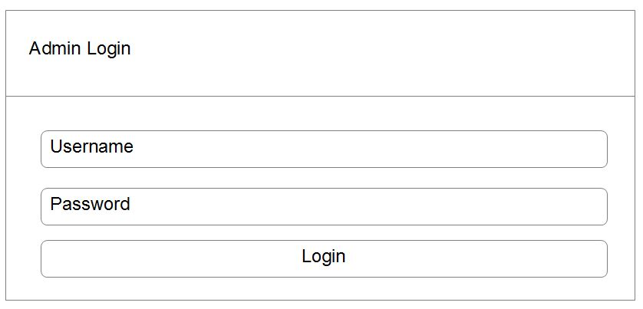
Gambar 3.12 Halaman Login Admin

- Halaman Kontrol Admin
Merupakan halaman interface yang menampilkan control utama administrator yang akan berfungsi sebagai input dan kelola data pada sistem. Pada Gambar 3.13 terdapat manajemen restoran, kota, berita, dan manajemen admin.
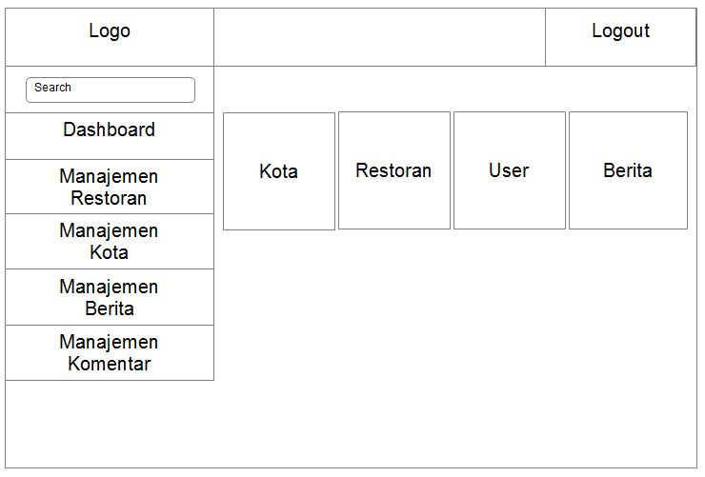
Gambar 3.13 Halaman Kontrol Admin

- Halaman Manajemen Restoran
Merupakan halaman interface yang menampilkan informasi restoran di daerah Bali. Pada Gambar 3.14 menggambarkan tentang menu data restoran yang juga digunakan untuk melakukan maintenance.

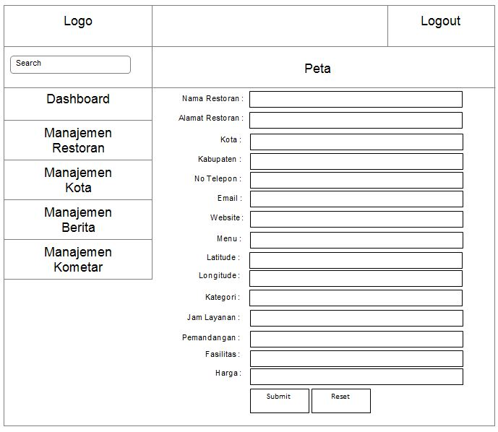
Gambar 3.14 Halaman Manajemen Restoran

- Halaman Manajemen Kota
Merupakan halaman interface yang menampilkan informasi kota di daerah Bali. Pada Gambar 3.15 menggambarkan tentang menu data kota yang juga digunakan untuk melakukan maintenance.

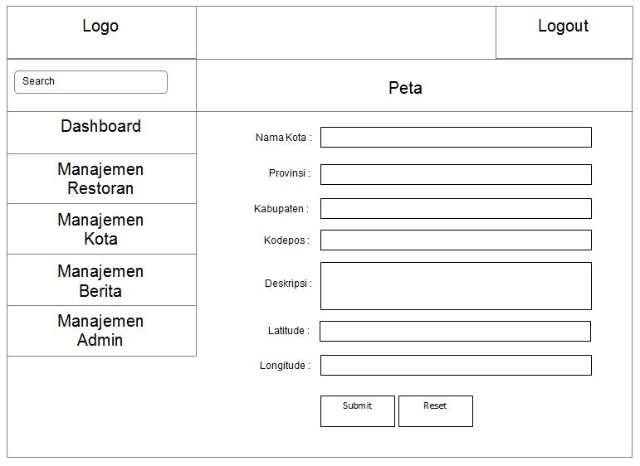
Gambar 3.15 Halaman Manajemen Kota

- Halaman Manajemen Berita
Merupakan interface untuk menampilkan data berita. Pada Gambar 3.16 terdapat kolom judul berita yaitu terdapat tentang berita restoran, terdapat icon browse untuk memasukkan gambar dan pada kolom konten untuk memasukkan deskripsi/konten berita.

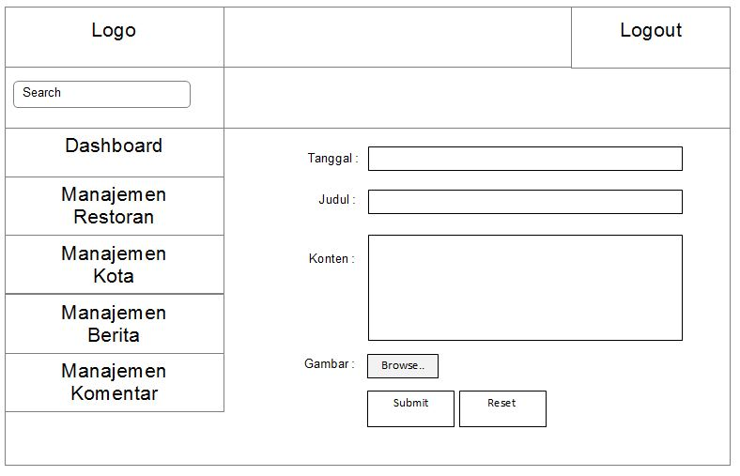
Gambar 3.16 Halaman Manajemen Berita

    - Halaman User
Halaman user adalah halaman yang akan tampil ketika pengguna aplikasi sudah mengakses aplikasi website. Pada halaman ini user dapat mengakses Data Restoran, lokasi, Data Kota dan berita restoran di daerah Bali.

- Halaman Menu Utama
Merupakan halaman interface yang menampilkan menu utama website yang bisa dilihat oleh user. Pada Gambar 3.18 user dapat memilih menu yang sudah tersedia.

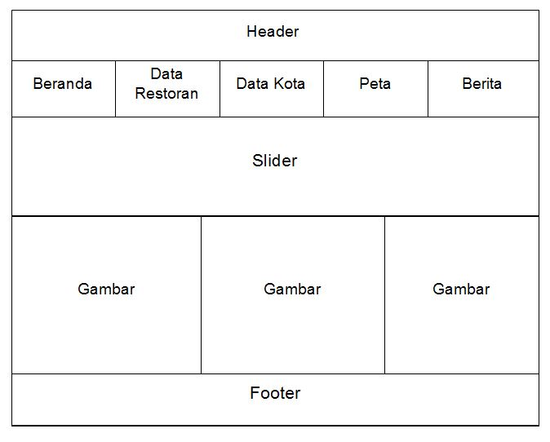
Gambar 3.18 Halaman Menu Utama

- Halaman Menu Data Restoran
Pada Gambar 3.19 merupakan halaman interface yang menampilkan detail dari data restoran yang dapat dihat oleh user.

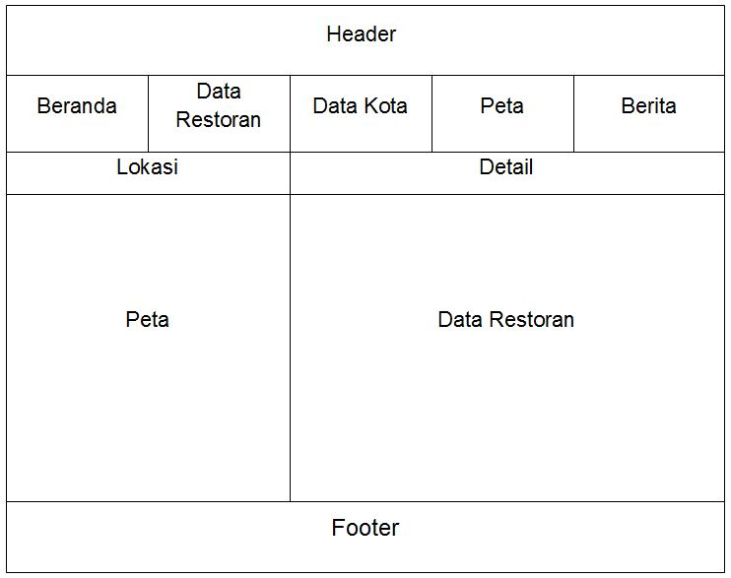
Gambar 3.19 Halaman Menu Data Restoran

- Halaman Menu Data Kota
Pada Gambar 3.20 merupakan halaman interface yang menampilkan detail dari data kota yang dapat dihat oleh user.
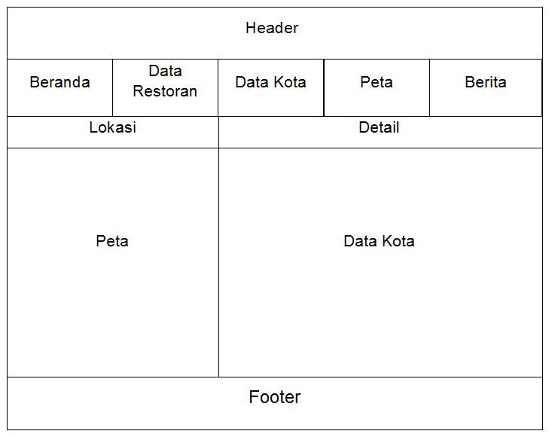
Gambar 3.20 Halaman Menu Data Kota

- Halaman Menu Peta
Merupakan halaman interface yang menampilkan lokasi restoran yang dapat dihat oleh user. Pada halaman ini user dapat mencari informasi lokasi restoran di daerah Bali. Pada Gambar 3.21 user dapat melakukan pengelompokkan data restoran berdasarkan lokasi dan kriteria dari kebutuhan user.

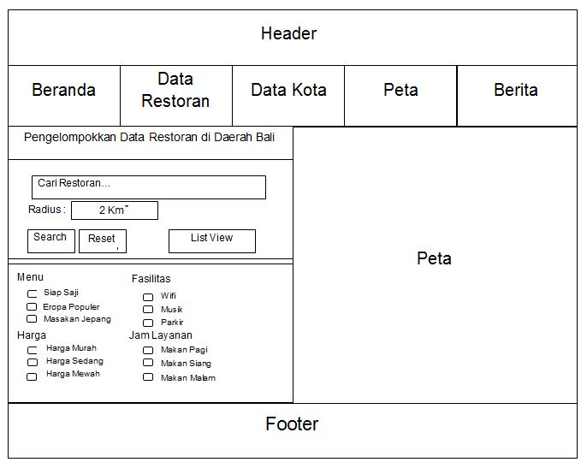
Gambar 3.21 Halaman Menu Peta

- Halaman Menu Berita
Merupakan halaman interface yang menampilkan menu berita website yang bisa dilihat oleh user. Pada Gambar 3.22 user dapat memilih menu berita terbaru.

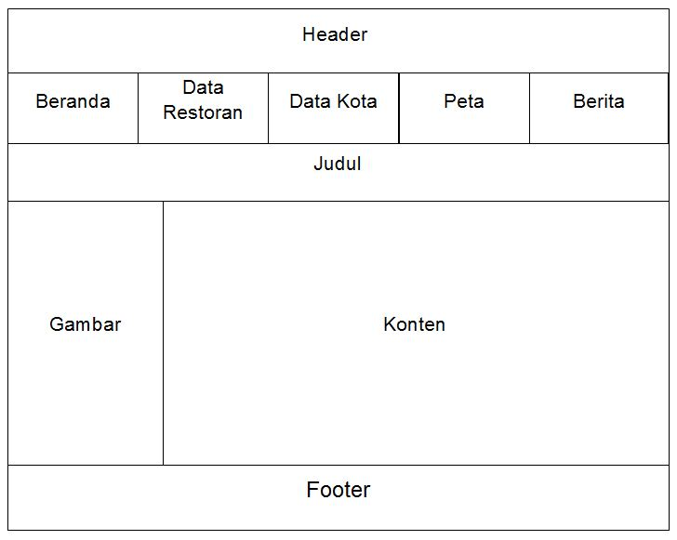
Gambar 3.22 Halaman Menu Berita

- Halaman Komentar
Merupakan halaman interface yang menampilkan komentar sebagai user. Pada Gambar 3.23 terdapat kolom input komentar yaitu terdapat nama, email, website dan komentar sebagai data komentar yang akan di inputkan. pada kolom terakhir tambah komentar terdapat menu kirim untuk menyimpan data komentar yang sudah lengkap.
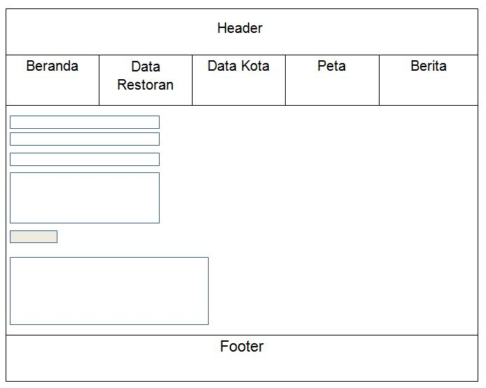
Gambar 3.23 Halaman Komentar

